МУНИЦИПАЛЬНОЕ БЮДЖЕТНОЕ ДОШКОЛЬНОЕ ОБРАЗОВАТЕЛЬНОЕ УЧРЕЖДЕНИЕ ДЕТСКИЙ САД № 5 «ЯГОДКА»
СТ. НОВОДЖЕРЕЛИЕВСКОЙ
МУНИЦИПАЛЬНОГО ОБРАЗОВАНИЯ БРЮХОВЕЦКИЙ РАЙОН

«Формирование основ здорового образа жизни у детей старшего дошкольного возраста в процессе взаимодействия ДОУ с родителями»

Методическое пособие для родителей ДОУ

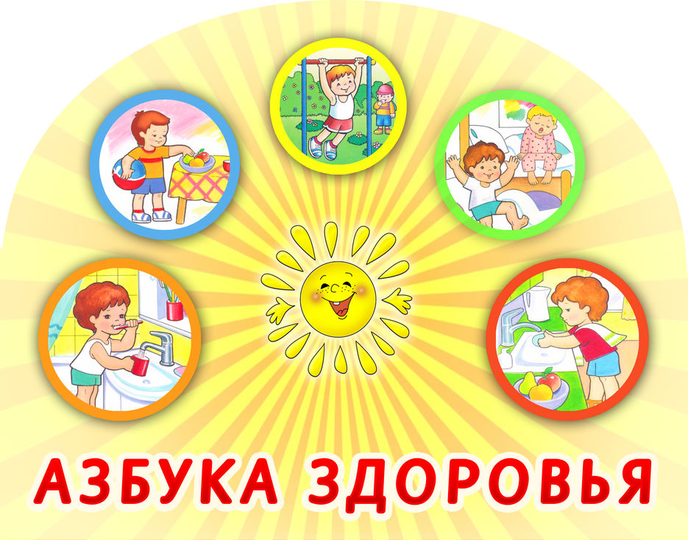

Составила: воспитатель
Булгакова Наталья Анатольевна

2018 год
Аннотация

к методическому пособию для родителей ДОУ

«Формирование основ здорового образа жизни у детей старшего дошкольного возраста в процессе взаимодействия ДОУ с родителями»

Данное методическое пособие рассчитано на работу с детьми старшей группы и взаимодействие с родителями по вопросам формирования культурно-гигиенических навыков у детей.
Материал методического пособия дает возможность педагогическим работникам детских садов выделить интересные фрагменты и при желании включить их в работу своей группы, обновляя образовательную практику.
Методическое пособие содержит практический материал, который может быть использован, как конкретный инструментарий при реализации здоровьесберегающей деятельности.
Предложенное методическое пособие поможет педагогам в процессе практической деятельности с детьми.

Содержание

Введение ………………………………………………………………………. 4

Основная часть ……………………………………………………………….. 6

Заключение …………………………………………………………………… 10

Список литературы …………………………………………………………… 11

Приложение № 1. Конспекты занятий.

Занятие № 1. «Соблюдай правила гигиены!»………………………………. 12
Занятие № 2. «Соблюдай правила гигиены. Чистка зубов» ……………… 16

Занятие № 3. «От простой воды и мыла у микробов тают силы»………… 20

Занятие № 4. «Режим дня» …………………….…………………………….. 26
Занятие № 5. «Будешь правильно питаться, будешь ты здоровым!» ……. 33
Приложение №2. Дыхательная гимнастика для старших дошкольников ….38
Приложение № 3. Дидактические пособия на развитие дыхания …………. 39
Приложение № 4. Пальчиковая гимнастика детей 5-7 лет ………………… 40
Приложение № 5. Анкета для родителей
«Здоровый образ жизни в семье» ……………………………………………. 42
Приложение № 6. Беседа «Значение режима дня
в жизни дошкольника» ………………………………………………………. 44
приложение № 7. Рекомендации родителям по формированию
здорового образа жизни детей ………………………………………………. 49

Введение

«Цель наша должна состоять в том, чтобы сделать из детей не атлетов, акробатов или людей спорта, а лишь здоровых, уравновешенных физически и нравственно людей» (С.Я.Эйнгорн)
От состояния здоровья детей во многом зависит благополучие общества. В последнее десятилетие в стране наметилась тенденция к ухудшению здоровья детского населения. Экологические проблемы, различные отрицательные бытовые факторы, химические добавки в продуктах питания, некачественная вода, недостаток у родителей времени и средств для полноценного удовлетворения потребностей детей, - лишь некоторые факторы, агрессивно воздействующие на здоровье дошкольника.
Из вышесказанного можно сделать вывод, что в настоящее время проблема сохранения и укрепления здоровья дошкольников становится особенно актуальной. Сегодняшние дети - это будущее государства. Поэтому важно так организовать физкультурно-оздоровительную работу в детском саду, чтобы в ее процессе развивались не только двигательные умения, навыки и физические качества, но и положительное отношение к здоровому образу жизни.
Здоровьесберегающий характер обучения и воспитания особенно важен в ДОУ, где ребенок получает базовые знания из многих наук, в том числе и о своем организме, на этом этапе происходит понимание и принятие ребенком ценности здорового образа жизни.
Проанализировав данные результатов анкетирования родителей, убедилась в целесообразности выбранной темы и необходимости в организации целенаправленной работы с детьми, т. к. у детей имелись некоторые знания, которые приобретались по мере накопления жизненного опыта: в познавательных и двигательных видах деятельности, при общении с взрослыми, но знания эти поверхностные, не глубокие.
Современная семья включается во множество сфер жизнедеятельности общества. При этом сокращение свободного времени родителей из-за необходимости поиска дополнительных источников дохода, психологическая перегрузка, стрессы и наличие других патогенных факторов способствуют развитию у родителей синдрома хронической усталости, что в свою очередь не позволяет им уделять необходимое внимание своему ребёнку.

Исходя из актуальности этой темы и изучения литературы по данной теме, я разработала методическое пособие для родителей «Формирование основ здорового образа жизни у детей старшего дошкольного возраста в процессе взаимодействия ДОУ с родителями»
Цель пособия: повышение педагогической грамотности родителей в вопросах формирования основ здорового образа жизни.
Задачи:
- актуализация у родителей потребности в диалоге с педагогами, в совместной деятельности с ними по вопросам оздоровления детей;
- расширять и закреплять представления родителей о способах сохранения и укрепления здоровья;
- пропагандировать занятия физкультурой и спортом как лучшего средства от любых болезней;
- создавать условия для позитивного настроения и активного участия в процессе взаимодействия.
Новизна методического пособия заключается в системном комплексном подходе к реализации здоровьесберегающих технологий в воспитательно-образовательной деятельности детского сада.
Практическая значимость данной работы состоит в том, что разработанное мною методическое пособие для родителей по формированию основ здорового образа жизни у детей старшего дошкольного возраста апробировано и может быть внедрено в практику деятельности воспитателя дошкольного образовательного учреждения.

Основная часть
Дошкольный возраст является решающим в формировании фундамента физического и психического здоровья. Важно на этом этапе сформировать у детей базу знаний и практических навыков здорового образа жизни.
Именно до 7 лет человек проходит огромный путь развития, неповторяемый на протяжении последующей жизни. Именно в этот период идёт интенсивное развитие органов и становление функциональных систем организма, закладываются основные черты личности, формируется характер, отношение к себе и окружающим.
Выбор темы связан с необходимостью решать проблему здоровьесбережения и здоровьеформирования у детей дошкольного возраста. Особенно актуальна эта проблема в дошкольном возрасте, так как этот период является сенситивным – наиболее благоприятным для развития, поэтому именно в этом возрасте закладывается фундамент всех полезных и необходимых навыков в жизни.
Кроме того, воспитание у детей навыков личной и общественной гигиены играет важнейшую роль в охране их здоровья, способствует правильному поведению в быту, в общественных местах. В процессе повседневной работы с детьми необходимо стремиться к тому, чтобы выполнение правил личной гигиены стало для них естественным, а гигиенические навыки с возрастом постоянно совершенствовались.
Особое место уделяется работе с родителями. Семья играет важную роль, она совместно с ДОУ является основной социальной структурой, обеспечивающей сохранение и укрепление здоровья детей, приобщение их к ценностям ЗОЖ. Ни одна, даже самая лучшая физкультурно-оздоровительная программа не сможет дать полноценных результатов, если она не реализуется совместно с семьей.
Родителям дошкольника необходимо усвоить, что здоровье ребенка – это не только отсутствие болезни, эмоционального тонуса и плохая работоспособность, но и закладывание основ будущего благополучия личности ребенка. Исходя из этого основным направлением по укреплению здоровья детей дошкольного возраста, является формирование у дошкольников представления о здоровье, как об одной из фундаментальных ценностей жизни. Воспитатели в детском саду, родители дома должны постоянно учить ребенка правильному поведению в различных жизненных обстоятельствах, быть готовым к непредвиденным ситуациям. В этот период ребенок должен четко усвоить, что такое хорошо и полезно, а что такое вредно и плохо.
Родители, бабушки и дедушки должны постоянно прививать ребенку правильное отношение к своему здоровью и ответственности за него. Это направление в воспитании дошкольника должно решаться созданием целостной системы по сохранению физического, психического и социального благополучия ребёнка.
Особо пристальное внимание необходимо уделять родителям таким составляющим здорового образа жизни дошкольников: соблюдение режима дня, активности и сна; двигательная активность, прогулки, подвижные игры на свежем воздухе; правильное, здоровое питание; соблюдение правил гигиены; закаливание.
Ребенок с младенчества должен усвоить, что здоровым быть хорошо, а болеть плохо. Малыш всегда следует образу жизни старших, мамы и папы. Поэтому родители, в первую очередь, сами должны вести здоровый образ жизни и не подавать плохой пример своему чаду.
Таким образом, комплексный подход в формировании культуры здорового образа жизни у дошкольников позволит привить им необходимые привычки и навыки, которые будут основой для дальнейшей их жизни.
Включение родителей в совместный образовательный процесс позволит значительно повысить его эффективность.
Основы здорового образа жизни у детей дошкольного возраста определяются наличием знаний и представлений об элементах здорового образа жизни (соблюдение режима, гигиенических процедур, двигательной активности), и умением реализовывать их в поведении и деятельности доступными для ребенка способами (чистить зубы, мыть руки, делать зарядку).
Работа с родителями строится на основе анкетирования и бесед с родителями, которые позволяют определить социальный статус семьи, тактику работы с различными категориями. Главное в работе с родителями – формировать активную позицию в воспитании и оздоровлении ребенка, преодолеть равнодушие и безразличие к тому, что делается в дошкольном учреждении.
Исходя из актуальности этой темы и изучения литературы по данной теме, я разработала цикл оздоровительно-познавательных занятий для дошкольного возраста, направленный на формирование первоначальных основ здорового образа жизни, которые вошли в методическое пособие. (Приложение №1)
Проведение занятий совместно с родителями дает возможность выявить проблемы в общении «родитель – ребенок» и найти совместные пути их решения через использование игровых и двигательных методик, телесной терапии.
Актуальность данных занятий состоит в том, что они способствуют формированию у воспитанников дошкольного возраста потребности к здоровому образу жизни через использование специально организованных форм обучения и реализацию инновационной здоровьесберегающей технологии, а также повышению педагогической компетенции родителей по данной теме.
Цель занятий - формирование у детей представлений о здоровье как одной из главных ценностей жизни.
Данная цель реализуется посредством следующих задач:
- Дать детям общее представление о здоровье, как о ценности, расширить представления детей о состоянии собственного тела, узнать свой организм, научить беречь свое здоровье и заботится о нем.
- Помочь детям в формировании привычек здорового образа жизни, привитию стойких культурно - гигиенических навыков.
- Расширить знания дошкольников о правильном питании, его значимости, о взаимосвязи здоровья и питания.
- Формировать положительные качества личности ребенка, нравственного и культурного поведения - мотивов укрепления здоровья.
Используемые формы и методы: беседа, игровые моменты, рассматривание иллюстраций, фотографий, просмотр мультфильмов, ознакомление с художественной литературой, наблюдения, дидактические игры, физкультминутки.
Целевая аудитория: данный цикл ззанятий разработан для детей старшей группы (возраст 5-6 лет) и их родителей.
Продолжительность занятий: 25 минут.
Данное методическое пособие рассчитано на работу с детьми старшей группы и взаимодействие с родителями по вопросам формирования культурно-гигиенических навыков у детей.
Материал методического пособия дает возможность педагогическим работникам детских садов выделить интересные фрагменты и при желании включить их в работу своей группы, обновляя образовательную практику.
Методическое пособие содержит практический материал, который может быть использован, как конкретный инструментарий при реализации здоровьесберегающей деятельности.
Предложенное методическое пособие поможет педагогам в процессе практической деятельности с детьми.

Заключение
В ходе проведения работы с семьей выяснилось, что использование данных методов повышает активность родителей в совместной с педагогом деятельности по формированию здорового образа жизни детей. Повысился не только формальный уровень посещения родителями мероприятий, проводимых в традиционной форме (родительских собраний, педагогических бесед и т. д.), но и заметно возросла их готовность к применению полученных знаний. В частности к выполнению требований педагога, способствующих оздоровлению детей и поддержанию режимных моментов ДОУ.
Мы использовали следующие методы работы с родителями по формированию ЗОЖ детей: родительское собрание «Здоровый образ жизни»; педагогическая беседа «Значение режима дня для дошкольников»; информационный стенд; дни открытых дверей; совместная экскурсия в библиотеку; спортивный праздник.
Родители стали более активными участниками жизни группы и ДОУ. Они действительно стали единомышленниками и партнерами в деле формирования и развития здорового образа жизни детей.
Таким образом, необходимо с малых лет приобщать ребёнка в семейном и общественном воспитании к здоровому образу жизни, формировать у малыша навыки охраны личного здоровья и бережного отношения к здоровью окружающих. Работа в изложенном направлении даёт хорошие результаты, и стала вполне традиционной для нашей группы.

Список литературы
1. Оздоровление детей в условиях детского сада/ Под ред. Л.В.Кочетковой.-М.: ТЦ Сфера, 2008. (Библиотека руководителя ДОУ)
2. ОТ РОЖДЕНИЯ ДО ШКОЛЫ. Примерная основная общеобразовательная программа дошкольного образования /Под ред. Н. Е. Веракса, Т. С. Комаровой, М. А. Васильевой. - М.: МОЗАИКА-СИНТЕЗ, 2015.
3. А.И. Иванова. Естественно-научные наблюдения и эксперименты в детском саду. Человек. - М.: ТЦ Сфера, 2004.
4. Пальчиковые игры и упражнения для детей 2-7 лет/сост. Т.В.Калинина [и др.].- Волгоград: учитель, 2011.
5. Т.А. Шорыгина. Беседы о человеке с детьми 5-8 лет. – М.: ТЦ Сфера, 2017.
6. Электронные ресурсы:

maam.ru›detskijsad/skazka-o-zdorovom-pitani.html
- http://yarmama.com/blogs/igraem-vmeste-s-detmi-ili-chem-zanjat-rebnka/pro-to-kak-mikrob-marusyu-ruchki-nauchil-myt.html
- http://happy-with-kids.ru/news/ya-lyublyu-svoy-rezhim-dnya-stihi-pro-rezhim-dnya-dlya-vashih-detey
- https://ihappymama.ru/terapevticheskaya-skazka-dlya-teh-kto-ne-hochet-chistit-zubki/
- https://www.oum.ru/literature/zdorovje/zagadki-pro-zdorovyy-obraz-zhizni-uchimsya-igraya/
- https://luchik.ru/articles/academy/kak_obyasnit_rebnku_o_polze_zdorovoj_piwi/
- https://infourok.ru/metodicheskoe-posobie-vospitanie-zdorovogo-obraza-zhizni-u-detey-doshkolnogo-vozrasta-1693639.html
- https://blog.dohcolonoc.ru/formirovanie-osnov-zdorovogo-obraza-zhizni-u-detej-starshego-doshkolnogo-vozrasta-v-protsesse-vzaimodejstviya-dou-s-roditelyami.html
Приложение № 1.
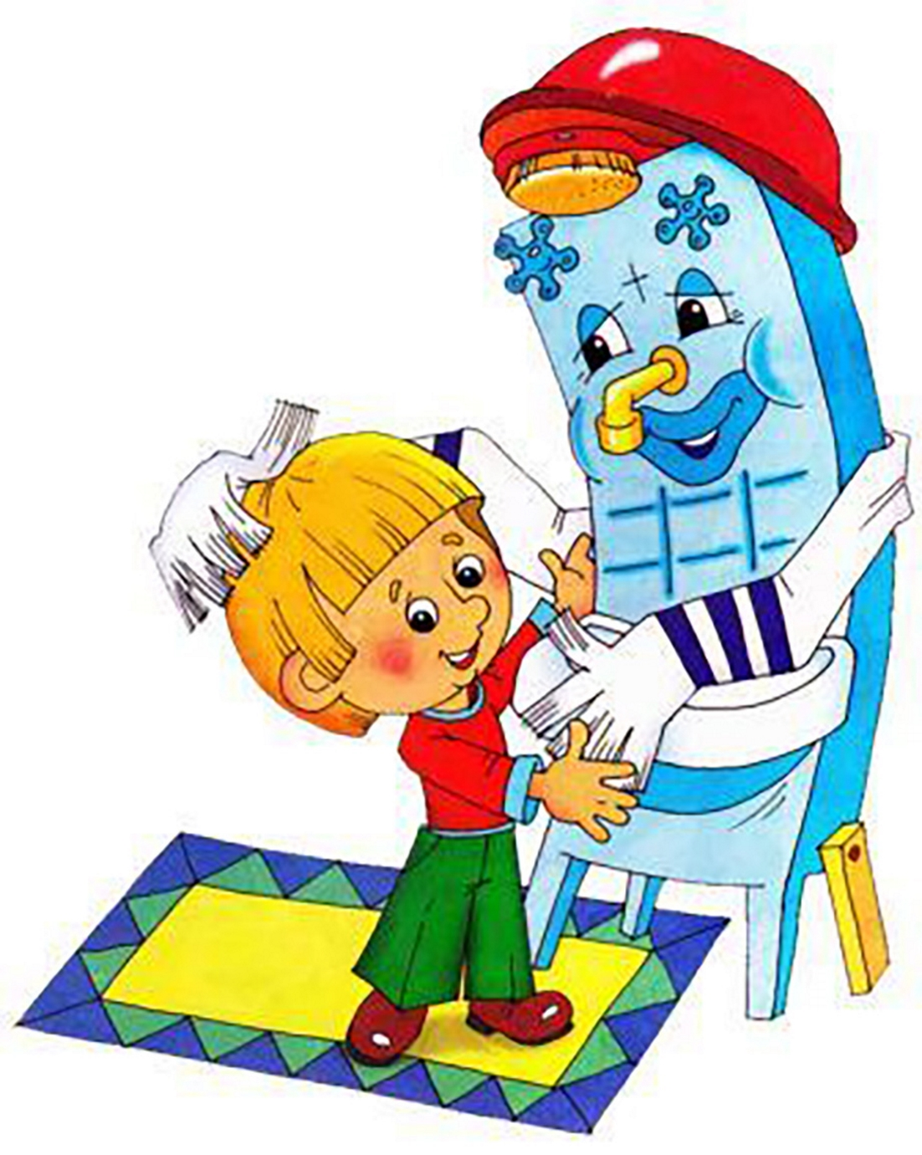
Конспекты занятий
Занятие № 1.
«Соблюдай правила гигиены!»

Цель: создать условия для формирования понятия «личная гигиена».
Задачи:
Образовательные: познакомить детей с понятием «личная гигиена»; формировать сознательное отношение к выполнению основных гигиенических навыков; закрепить последовательность действий при умывании.
Развивающие: развивать память, мышление; совершенствовать диалогическую речь: учить участвовать в беседе, отвечать на вопросы.
Воспитательные: воспитывать у детей культурно- гигиенические навыки; привычку следить за своим внешним видом; самостоятельно умываться, мыть руки с мылом перед едой, по мере загрязнения.
Оборудование: изображение Неболейки и Хворайки; предметы личной гигиены (туалетная бумага, зубная щетка, носовой платок, расческа и т.д.)
Активизация словаря: «правила гигиены», микробы.
Предварительная работа:
Чтение произведения К.И.Чуковского «Мойдодыр».
Ход занятия:
Организационный момент.
- Доброе утро, ребята! Скажите, что у вас сегодняшним утром вызвало улыбку? (Ответы детей)
Воспитатель: Знаете ли вы, что такое «правила гигиены»?
Дети: Это правила, которые нужно выполнять, чтобы быть здоровыми.
Воспитатель: Сегодня мы поговорим о купании и умывании. Почти всем людям и животным нравится умываться и быть чистыми. Вы видели когда-нибудь, как купаются птицы? (Ответы детей). Они это делают с большим удовольствием.
А вы замечали, как умываются кошки? Часто ли они это делают? Нравится ли им это? (Ответы детей) А вы любите умываться? (Ответы детей)
Воспитатель: К нам в гости пришли Хворайка и Неболейка.
Хворайка. Почему я должна все время мыться, если я все равно опять испачкаюсь?!
Воспитатель: Как вы думаете: права ли она? Почему? (Ответы детей)
Воспитатель: А Неболейка сейчас расскажет нам и Хворайке о том, какие неприятности могут случиться, если, придя домой с улицы, мы не смоем с себя грязь.
Неболейка
- Наши немытые руки и грязная одежда могут выпачкать мебель в доме.
- На грязной коже находится множество микробов, которые так и норовят заползти в какую-нибудь маленькую трещинку на коже, чтобы там началось воспаление.
- За едой мы можем случайно положить грязные пальцы в рот, а от этого легко заболеть.
- Если ты случайно потрешь глаза грязными руками, ты можешь занести туда инфекцию и глаза воспалятся.
- Наконец, просто неприятно смотреть на человека, который садится за стол или ложится в постель грязным.
Воспитатель: Ну что, будем мыть руки? (Ответы детей)
Чтение рассказа.
«Для чего нужен носовой платок?»
Однажды утром, когда Федя пришел в сопровождении Даши в детский сад, воспитательница попросила:
- Ну-ка, дети, покажите свои носовые платки.
Все быстро вынули из карманов сложенные вчетверо розовые, белые, клетчатые платочки. А Федя долго копался в своих карманах, потом даже вывернул их, и на пол посыпались бумажки от жвачек, камешки, детали от игрушечной машины, и, наконец, последним выпал скомканный шариком носовой платок! Выпал, покатился и спрятался за шкаф.
- Смотрите, — сказал один мальчик, — платочек обиделся на Федю и
убежал.
- Да, - улыбнулась воспитательница, - Фединому платочку плохо
живется в кармане со всяким мусором. И тебе, Федя, от этого плохо!
Грязным платком нос вытирать нельзя.
- И рот грязным, скомканным платком закрывать нельзя, - добавила Даша.
- А почему надо закрывать рот платком? — удивился Федя
- Потому, когда ты кашляешь или чихнёшь, у тебя изо рта вылетают микробы. Если не закроешь им путь, они разлетятся в разные стороны, попадут в рот и нос другим детям и все начнут чихать и кашлять, — сказала воспитательница.
- А я вот кашляю и никаких микробов не вижу, — заупрямился Федя.
- Это потому, что микробы маленькие премаленькие; — объяснила воспитательница. — Но я вам сейчас покажу их — и показала картинку, на которой огромный дядя стоял и кашлял, из его открытого рта вы летали тысячи крохотных, злых зверушек микробов.
Федя очень внимательно рассмотрел их. А, придя, домой попросил у мамы чистый носовой платок. И с тех пор у него всегда чистый и аккуратно сложенный платок находится в чистом кармане. А у тебя?
Воспитатель: Зачем Федя попросил у мамы чистый носовой платок?
Дидактическая игра «Предметы гигиены» (На столе лежат предметы, которые относятся к предметам гигиены и любые другие предметы)
- Какие же предметы нужны для того, чтобы соблюдать правила гигиены? Для этого надо выбрать правильно все предметы гигиены.
Практическая часть «Мытье рук».
Воспитатель: Сейчас мы с вами отправимся в умывальную комнату, и будем мыть руки по всем правилам (все действия демонстрируются).
- Закатываем рукава, чтобы их не намочить;
- Открываем кран;
- Берем мыло;
- Намыливаем руки;
- Хорошенько моем руки;
- Смываем мыло водой;
- Закрываем кран;
- Снимаем с крючка полотенце;
- Насухо вытираем руки;
- Аккуратно вешаем полотенце на место;
- Расправляем рукава.
(Дети моют руки по всем правилам)
Воспитатель: В каких случаях нужно мыть руки?
(Ответы детей)
Воспитатель: Перед едой; перед чтением книги; после посещения туалета; после того, как поиграл с кошкой или собакой; после прогулки.
Итог занятия.
Воспитатель:
- Что нового вы узнали сегодня?
(Ответы детей)
- Ребята, если вы будете дружить с водой и ее друзьями, то вы станете настоящими чистюлями и никакие болезни вам не страшны!
- Закончить наше занятие хочу пословицей «Залог здоровья – чистота!».
Будьте здоровы!
Занятие № 2.
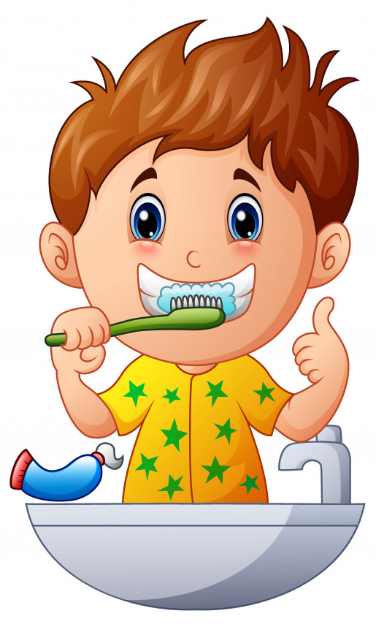
«Соблюдай правила гигиены.
Чистка зубов»

Цель: создать условия для формирования понятия «личная гигиена».
Задачи:
Образовательные: формировать сознательное отношение к выполнению основных гигиенических навыков; закрепить практические умения и навыки чистки зубов.
Развивающие: развивать диалогическую речь.
Воспитательные: воспитывать желание быть чистым и аккуратным.
Оборудование: набор предметов (различные зубные щетки, зубная паста, мыло, шампунь, полотенце, яблоки, орехи, конфеты, морковка, коробка из под молока), плакат «Как правильно чистить зубы», картинка с изображением кариеса, мягкая игрушка Крокодил.
Словарная работа: кариес, стоматолог.

Ход занятия:
Организационный момент
- Здравствуйте, ребята! Помните ли вы, почему при встрече мы говорим «Здравствуйте!» Что означает это слово? (Ответы детей)
- Сегодня мы поговорим еще об одном важном правиле гигиены – о чистке зубов. Как вы думаете, для чего это нужно делать? (Ответы детей)
- Ребята, послушайте сказку о тех, кто не хочет чистить зубы.
«Терапевтическая сказка для тех, кто не хочет чистить зубки»
В одной волшебной стране жили-были зубки. Да-да, обычные зубки. Среди них был один маленький зубчик по имени Зубастик. Зубастик очень любил грызть орешки, яблоки и конфетки. В этой волшебной стране у всех зубов были свои домики, где они ели, спали и чистились. Наш зубчик очень любил поспать и поесть, а вот чиститься щеткой ему совсем не нравилось…
Ленился. «Удовольствия от этого дела никакого, пользы тоже не вижу, — рассуждал так Зубастик, — только время зря трачу, лучше бы пожевать вместо этого конфету».
И однажды решил зубчик совсем перестать чиститься. Целыми днями напролет Зубастик грыз орешки и ел разные вкусности. Весело ему жилось и не приходилось дважды в день тратить время на чистку.
Однажды Зубастик пошел в гости на день рождения к другу. Когда он пришел к нему, почему-то никто не хотел с ним разговаривать и играть. «Что это с ними? Раньше же им нравилось со мной играть», — расстроился Зубастик. Там был огромный вкусный торт с шоколадом и орехами. Зубастику тоже достался кусочек торта, но к всеобщему удивлению, как только Зубастик попытался укусить тортик, сразу заорал от боли, заплакал и убежал.
«Что это с Зубастиком? Ранее же ему нравилось есть сладости», — удивились все. А у Зубастика так разболелось все-все от этого шоколадно-орехового торта. Ой, как было больно, даже плакать и шевелиться было ужасно больно. «Наверное, я умираю», — решил Зубастик и побежал быстрее в больницу. В больнице его встретил добрый доктор Чистозуб, осмотрел он Зубастика, покачал головой и сказал: «Да, это очень тяжелый случай, я ничем не могу здесь помочь». «Неужели это все? Неужели я больше никогда не смогу грызть?!» — испугался зубчик и горько-горько заплакал. Врач Чистозуб спокойно ответил: «Будешь ты грызть еще или нет, зависит только от тебя. Каждый сам должен следить за своим здоровьем. Ты, дорогой Зубастик, когда в последний раз чистился, например?» Зубастик задумался… и не смог вспомнить, когда это было в последний раз: «Давным-давно, наверное». «Ммммм, и ты еще удивляешься, что тебе так больно есть? — удивился врач. — Ты что, не знаешь, для чего зубы чистятся?» «Нет…» — неуверенно простонал Зубастик. «Зубы чистятся для того, чтобы на них не накапливались грязь и остатки пищи. Ведь все это остается на зубках, и если не чистить их специальной щеткой, то вся эта грязь начинает разрушать зубки, поэтому у тебя все так болит, Зубастик, — ответил доктор Чистозуб. — Решай сам: если ты хочешь выздороветь, то чисться утром и вечером, и не жалей на это время!» Зубастик кивнул и бегом побежал домой, нашел там свою зубную щетку и долго-долго оттирал с себя всю грязь. Затем зубчик посмотрел на себя в зеркало и увидел, что он весь покрыт маленькими дырочками, которых под грязью было не видно. «Что же я с собой сделал…» — горько вздохнул Зубастик.
С тех пор прошло много времени. Зубастик тщательно каждый день чистился утром и вечером, он снова стал белым и крепким, он снова смог есть орешки и сладости. Только вот маленькие дырочки так и остались, как напоминание о его ленивом поступке.
Воспитатель:
- Почему у Зубастика заболели зубки? (Ответы детей)
Воспитатель:
- На зубах скапливается очень много бактерий, которые, питаясь остатками пищи, размножаются и разрушают зубы, появляются дырочки в эмали (кариес) – покрытии зуба, зубы начинают болеть, а иногда и выпадают. (Показ картинки с изображением зуба с кариесом)
- Чистить зубы нужно 2 раза в день – после завтрака и ужина, специальной детской зубной пастой. Зубную щетку нужно хранить в специальном стаканчике, после использования щетки, ее нужно хорошо промыть.
- Для зубов и десен полезны сырые твердые овощи и фрукты.
- Какие овощи и фрукты вы любите кушать? (Ответы детей)
- Также полезно молоко, в нем много кальция, который укрепляет зубы. А вот много сладкого для зубов вредно. Ни в коем случае нельзя грызть зубами очень твердые продукты, например орехи. Вредна как очень холодная, так и очень горячая пища.
Дидактическая игра «Полезно-вредно»
(Ребятам предлагается из представленных предметов, выбрать те предметы, которые полезны для зубов)
Воспитатель:
- Объясните, в чем их польза для зубов.
- Ой, ребятки, слышите, кто-то плачет? Пойду я посмотрю.
(Воспитатель вносит мягкую игрушку Крокодила с перевязанной щекой. Жалеем Крокодила и выясняем, что случилось с ним).
- Оказывается, он был на дне Рождения у Львенка и там съел много сладкого, и у него заболели зубы.
- Милый Крокодильчик, ты как раз вовремя пришел, мы сегодня учимся, как правильно ухаживать за зубами. Садись на стульчик, мы тебя тоже научим.
Практическая часть «Чистим зубки Крокодилу»
(Идет объяснение и показ на мягкой игрушке)
- Зубной пасты нужно брать немного, примерно с горошину. Чтобы хорошенько почистить зубы, надо двигать щеткой сверху вниз так, будто ты «скребешь» и «подметаешь». При этом надо одновременно захватывать 2-3 зуба и часть десны. Сначала со всех сторон чистят те зубы, которые спрятались за щекой. Не забывайте про жевательную поверхность зубов. Обрабатывайте ее вдоль и поперек. После этого щетку перемещают по направлению к клыкам и резцам (впереди) – вверх-вниз, снаружи и внутри.
Итог занятия.
Воспитатель: Ребята, чем мы сегодня занимались?
Дети: Учили крокодильчика чистить зубы, узнали какие полезные продукты можно кушать, чтобы сохранить зубы.
Воспитатель: Крокодильчик, тебе сейчас нужно отправиться к стоматологу, он тебе обязательно поможет. Вы большие молодцы, и крокодильчик вас благодарит за такое интересное занятие.
До свидания, Крокодильчик, приходи еще к нам в гости! До встречи!
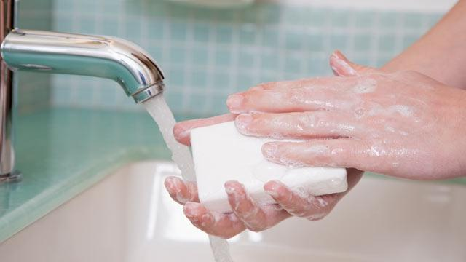
Занятие № 3.
«От простой воды и мыла
у микробов тают силы»

Цель: формировать сознательное отношение к выполнению основных гигиенических навыков.
Задачи:
Образовательные: познакомить детей, как нужно заботиться и укреплять здоровье; дать представление о микробах; познакомить детей с понятием «полезная и вредная пища», закрепить знания о пользе витаминов.
Развивающие: развивать интерес к здоровому образу жизни.
Воспитательные: воспитывать доброе отношение к окружающим.
Оборудование: карточки с веселым или грустным лицом; изображение мальчика из стихотворения «Мойдодыр»; изображение микробов; портрет Королевы Замарашки; оборудование для дидактической игры: разные игрушки, музыкальные инструменты, одежда, предметы гигиены.
Активизация словаря: лупа, микробы.
Предварительная работа:
Чтение произведения К.И.Чуковского «Мойдодыр».

Ход занятия:
Организационный момент.
Воспитатель: Доброе утро, ребята! Покажите, с каким настроением вы сегодня пришли на занятие (дети показывают карточки с веселым или грустным лицом).
(На доске изображение мальчика из сказки «Мойдодыр»)
Воспитатель: (зачитывает отрывок из стихотворения К.Чуковского «Мойдодыр»)
Одеяло
Убежало,
Улетела простыня,
И подушка,
Как лягушка,
Ускакала от меня.
Я за свечку,
Свечка — в печку!
Я за книжку,
Та — бежать
И вприпрыжку
Под кровать!
Я хочу напиться чаю,
К самовару подбегаю,
Но пузатый от меня
Убежал, как от огня.
Боже, боже,
Что случилось?
Отчего же
Всё кругом
Завертелось,
Закружилось
И помчалось колесом?
- Почему от мальчика сбежали вещи?
- Как можно назвать такого мальчика?
Дети: Неряха, грязнуля.
Воспитатель: Правильно. Что надо делать, чтобы не стать похожим на этого мальчика?
Дети: Мыть руки, умываться, чистить зубы, стирать одежду, расчесываться и т.д.
Воспитатель: А что может случиться, если не мыть руки? Чем покрыто наше тело? Рассмотрите свою кожу на руках.
(Дети рассматривают руки через лупу)
- Кожа защищает наше тело от болезней. Если кожу долго не мыть, то на ней скапливаются жир и пот, которые задерживают частицы пыли. От этого кожа становится грязной, грубой и перестает защищать наше тело от микробов.
Микробы - враги нашего организма. (Показ картинки с изображением микробов). Микробами называют очень-очень маленькие организмы, микроорганизмы, которые настолько малы, что их не разглядишь человеческим глазом. Микробы живут везде вокруг нас: на земле, на наших игрушках, на нашем теле, на фруктах и домашних животных.
Воспитатель: Послушайте «Сказку про то, как микроб Марусю ручки научил мыть» (Автор: Ирина Балмасова)
Однажды Маруся пришла с прогулки и отказалась мыть ручки. «Не хочу», - сказала она, и топнула ножкой.
Взяла хлебушек со стола, кушает. А к правой Марусиной ручке прилип микроб: маленький-маленький, почти совсем невидимый с крохотными черными лапками и пушистым черным животиком. И он вместе с хлебушком попал к Марусе в животик.
Понравилось микробу у Маруси в животике: тепло, уютно. Только не нравилось ему, что к нему на голову сыпались хлебные крошки. Вот и говорит он Марусе: «Не садись Маруся за стульчик, не ешь хлебушек, я не хочу», - и сам лапками шевелит.
Неприятно стало Марусе от того, что кто-то у нее в животике сидит, да еще и командует. Животик заболел. Хотела Маруся поесть своего любимого супчика, рыбного.
А микроб опять говорит: «Не ешь Маруся супчик, он невкусный».
Хотела Маруся пирожное вкусное превкусное съесть. А микроб опять за свое: «Не ешь Маруся пирожное. Оно не вкусное».
Возмутилась Маруся: «Как пирожное может быть невкусным? Мама, не хочу, чтобы микроб жил у меня в животике, кушать мне мешал».
«Хорошо, - сказала мама, - дам тебе лекарство. Только впредь будь умной девочкой, мой всегда перед едой ручки».
Делать нечего, выпила Маруся лекарство: горькое прегорькое, и животик сразу перестал болеть. И пирожное потом съела: оно оказалось таким вкусным, что пальчики хотелось облизать, но Маруся не стала этого делать, а пошла и вымыла ручки. Так, еще раз, на всякий случай.
Воспитатель: Что помогло Марусе победить микроба? (Вода.) Ребята, как вы думаете, с водой надо дружить? Почему? Что нужно для того, чтобы как следует вымыть руки и избавиться от микробов? (Вода и мыло.) Когда надо мыть руки?
Воспитатель:
- Пока мы беседовали, к нам на занятие пришла Королева Замарашка. (Вывешивается картинка с изображением Королевы Замарашки)
(Воспитатель от лица Королевы Замарашки говорит)
- А вот и я, Королева Замарашка. Ребята, которые не моют руки, мои лучшие друзья!
Я в гости к вам пришла и микробы принесла.
А микробы страшные, страшные, страшные.
Вредины ужасные, ужасные, ужасные.
Покажите свои руки!
Есть ли среди вас мои подруги?!
Воспитатель:
- Ребята, а разве кто-то из вас не моет руки?
- Давайте, объясним Королеве Замарашке, зачем нужно мыться?
- Почему плохо быть грязнулей?
- Где больше всего скапливается грязи на теле человека? (На руках)
Воспитатель: А как же нам защититься от микробов? Как вы думаете?
Дети:
- Есть чистыми руками;
- Руки надо вытирать насухо;
- Обязательно мыть руки с мылом;
- Мыться перед сном;
- Не есть на улице;
- Овощи и фрукты обязательно мыть.
Воспитатель: Королева Замарашка, приглашаем тебя вместе с нами выполнить физминутку.
Оздоровительная минутка.
Для здоровья, настроенья
Делаем мы упражненье:
Руки вверх и руки вниз,
На носочки поднялись.
То присели, то нагнулись
И опять же улыбнулись.
(Королева Замарашка прощается с ребятами)
- Прощайте, ребята, я ухожу. Среди вас я не нашла себе друзей. Пойду в другую группу.
Воспитатель и дети: А на прощанье мы дарим тебе душистое мыло. Прощай!
- Ребята, хотите поиграть?
Дидактическая игра «Предметы гигиены»
На столах лежат разные предметы. Дети делятся на две команды. Каждый участник подбегает к столу, выбирает предмет, необходимый для умывания, кладёт его на поднос, возвращается к своей команде и передаёт эстафету следующему игроку.
Воспитатель: Бывают на свете такие дети, которые делают все наоборот. Когда им говорят: «Умойся!» - они не умываются. Когда им говорят: «Не лезь на дерево!» - они лезут. Для таких детей писатель Григорий Остер придумал «Вредные советы»:
Никогда не мойте руки,
Шею, уши и лицо.
Это глупое занятье
Не приводит ни к чему.
Вновь испачкаются руки,
Шея, уши и лицо,
Так зачем же тратить силы,
Время попусту терять?
Стричься тоже бесполезно,
Никакого смысла нет.
К старости сама собою
Облысеет голова.
- Выскажите свое мнение об этих советах.
Итог занятия.
Воспитатель: Что помогает победить микробов?
(Ответы детей)
Чтобы ни один микроб.
Не попал случайно в рот,
Руки мыть перед едой
Нужно мылом и водой.

Занятие № 4.
«Режим дня»
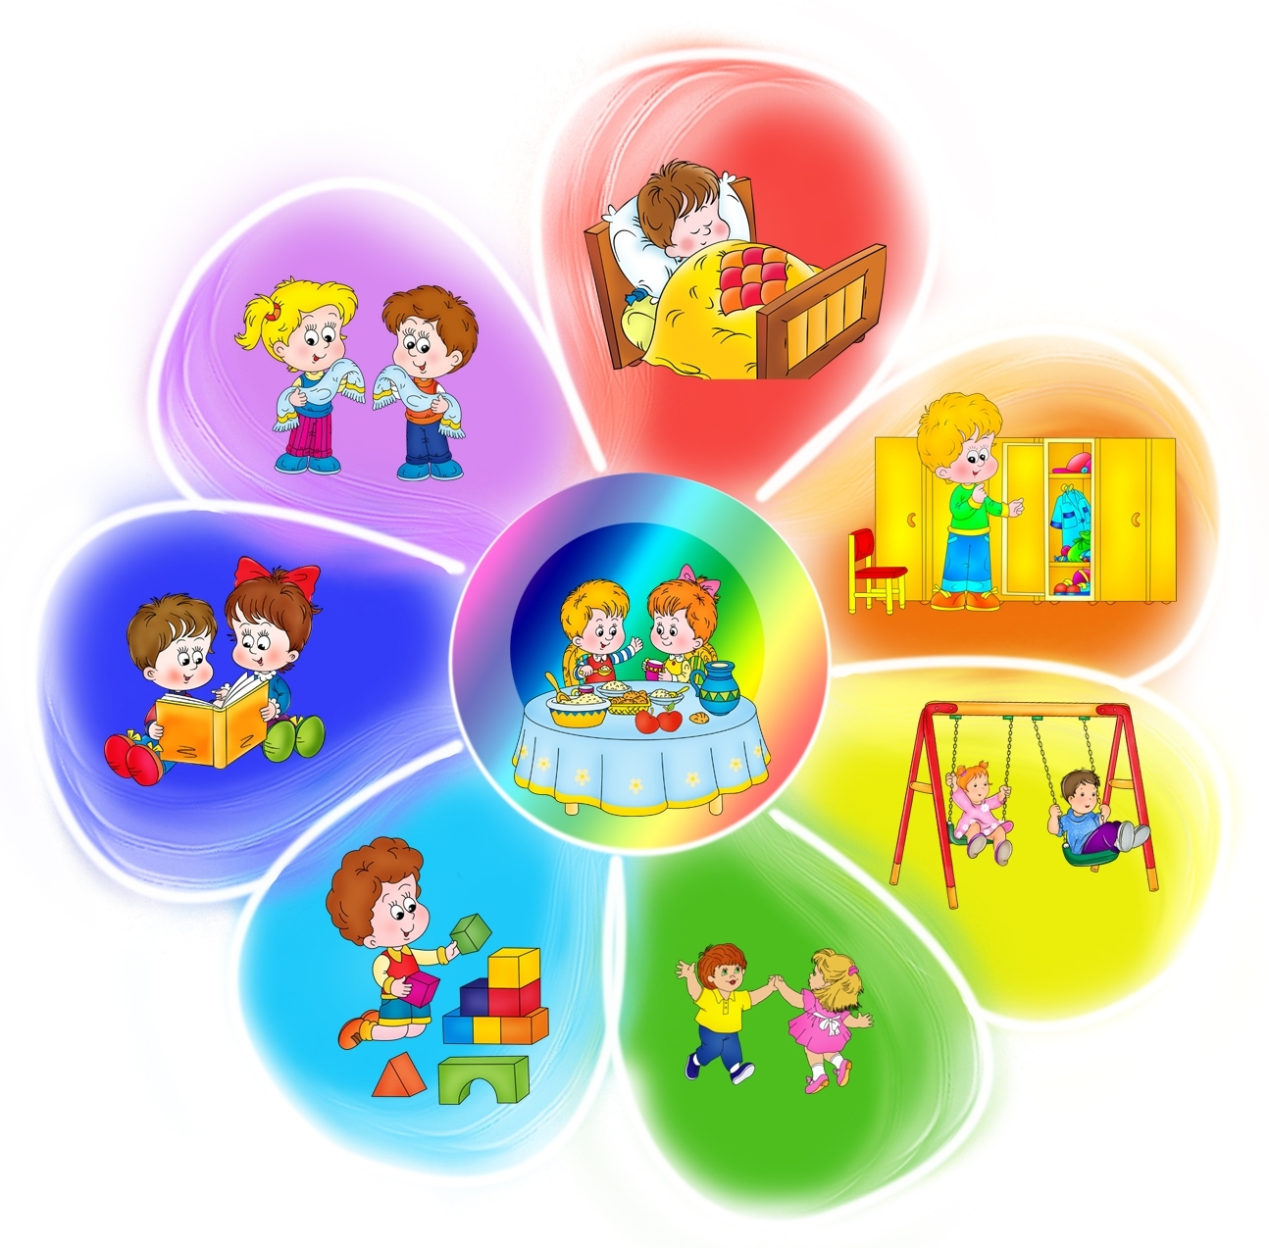
Цель: формирование представлений о режиме дня, частях суток и потребности в здоровом образе жизни.
Задачи:
Обучающие:
- закрепить знания о частях суток;
- раскрыть взаимозависимость здорового образа жизни и соблюдения режима дня.
Воспитательные:
- формирование осознанного отношения к своему здоровью;
- воспитывать умение слушать друг друга, общаться, уважать чужое мнение;
- воспитывать чувство коллективизма.
Развивающие:
- развитие памяти, внимательности, координации движений.
Словарная работа: режим дня.
Оборудование: плакат, разделенный на 4 сектора; картинки с режимными моментами для наклеивания и для дидактической игры.
Предварительная работа:
- Просмотр мультфильмов: «Аркадий Паровозов. Почему нужно соблюдать режим дня?», «Смешарики: Распорядок. Азбука здоровья».

Чтение стихотворения «Я люблю свой режим дня! Он - помощник для меня!»
Ход занятия:
Воспитатель: - Здравствуйте, дети! А вы знаете, что слово «здравствуй» означает «будь здоров!»? Люди при встрече желают друг другу доброго здоровья. Так вы дарите друг другу здоровье и радость.
- Как вы думаете, что значит быть здоровым? (Ответы детей)
Воспитатель:
- Наверное, каждый из вас хочет быть сильным, бодрым, энергичным, чтобы выполнять любую работу. Здоровый человек редко задумывается над тем, что такое здоровье. Кажется, что ты здоров, всегда будешь таким, и не стоит об этом беспокоиться. Между тем здоровье – одна из главных ценностей человеческой жизни, источник радости. Каждый с юных лет должен заботиться о своем здоровье.
Воспитатель:
- Сейчас мы проверим, а знаете ли вы, что для вас полезно, а что вредно?
- Читать лёжа…
- Смотреть на яркий свет…
- Смотреть близко телевизор…
- Оберегать глаза от ударов…
- Употреблять в пищу морковь, петрушку…
- Тереть глаза грязными руками…
- Слушать очень громкую музыку…
- Заниматься физкультурой…
Воспитатель:
- Чтобы быть здоровым, нужно с детства заботиться еще о правильном распорядке дня. Что такое режим дня? (Ответы детей)
Воспитатель: Режим дня - это распределение времени суток на виды занятий, отдых и развлечения. Чтобы правильно составить свой режим дня, надо знать части суток и правильно планировать время сна, личной гигиены, питания, занятий спортом и отдыха.
- Как вы думаете, каким цветом мы обозначим ночь?
Дети: Черным.
Воспитатель: Утро?
Дети: Серым.
Воспитатель: День?
Дети: Голубым.
В. Вечер?
Дети: Фиолетовым.
(Воспитатель наклеивает цвета на плакат, разделенный на 4 сектора, по количеству частей суток)
Воспитатель:
- Давайте повторим части суток. Я загадаю вам загадки, а вы должны их отгадать.
- Слушайте первую загадку:
Солнце яркое встаёт,
Петушок в саду поёт,
Наши дети просыпаются,
В детский садик собираются. (Утро)
Правильно, ребята. Это утро. А что вы делаете утром?
Дети: Умываемся, чистим зубы, делаем зарядку, заправляем кровать, завтракаем, занимаемся.
Воспитатель: Правильно, ребята. На столе лежат картинки на тему «режим дня», вам необходимо выбрать те, которые относятся к утру и наклеить их на плакат, разделенный на части суток.
(Дети на столе берут картинки, которые относятся к утру и наклеивают на плакат.)
Воспитатель: Следующая загадка:
Солнце в небе высоко,
И до ночи далеко,
Коротка деревьев тень.
Что за время суток? (День)
- А что вы делаете днем?
Дети: Гуляем на прогулке, рисуем, играем в настольные игры, обедаем, спим.
(Дети на столе берут картинки, которые относятся ко дню и наклеивают на плакат.)
Воспитатель: (Загадывает загадку)
Солнышко лучистое
Село за дома,
Мы пришли с прогулки,
Ужинать пора. (Вечер)
- А чем вы занимаетесь вечером?
Дети: Ужинаем, рисуем, смотрим телевизор, слушаем сказку перед сном.
(Дети на столе берут картинки, которые относятся к вечеру и наклеивают на плакат.)
Воспитатель: (Загадывает загадку)
Солнце село. Свет погас.
Спать пора всем. Поздний час.
Улетел уж вечер прочь,
А за ним крадется... (Ночь)
- А что мы делаем ночью?
Дети: Спим.
(Дети на столе берут картинки, которые относятся к ночи и наклеивают на плакат.)
Воспитатель: Правильно. Соблюдение режима дня очень важно для каждого человека и особенно ребенка. Утром, в обед и вечером нужно обязательно кушать; несколько раз в день ходить на прогулку, дышать свежим воздухом и играть в игры; по утрам и вечером принимать душ и чистить зубы; днем обязательно отдыхать, а вечером в одно и то же время укладываться спать. Те дети, которые не нарушают режим дня, растут крепкими и здоровыми. У них всегда хорошее настроение и на все дела хватает времени.
- Послушайте стихотворение про мальчика, который не соблюдал режим дня.
Зачем соблюдать режим?
Я режим не соблюдаю,
Очень нужен мне режим!
Целый день я мяч гоняю,
То с друзьями, то один.
Ранним утром на зарядку
Я, конечно, не встаю.
Нет обеда? Всухомятку
Бутерброд я пожую.
Поздно спать люблю ложиться,
После всех телепрограмм,
И не может добудиться
Меня мама по утрам.
«Ты, сыночек, бледный, вялый
И совсем больной на вид.
Ты с утра уже усталый,
Может, что-нибудь болит?»
А отец сказал с досадой:
«Вот твоя ошибка, сын!
Соблюдать, конечно, надо
В жизни правильный режим!»
Воспитатель: Что случилось с мальчиком из стихотворения? (Ответы детей.) Мы с вами немного устали, и я предлагаю вам подвигаться.
Физминутка:
Утром мы, когда проснулись,
Улыбнулись, потянулись.
Для здоровья, настроенья
Делаем мы упражненья:
Руки вверх, руки вниз,
На носочки поднялись.
То присели, то нагнулись
И опять же улыбнулись.
А потом мы умывались,
Аккуратно одевались.
Завтракали не торопясь,
В садик, к знаниям стремясь.
Воспитатель: Ребята, давайте проверим, как вы запомнили, что такое режим дня, и выполним задание.
Дидактическая игра «Режим дня» (в виде соревнований).
Воспитатель: Перед вами картинки с различными действиями: завтрак, сон, обед, зарядка и т.д. Вам нужно расставить их все по порядку, как должен проходить ваш день.
Воспитатель: Молодцы, ребята! Я вижу, что вы усвоили, что такое режим дня. Режим дня надо соблюдать, чтобы быть здоровым, бодрым, радостным! Для закрепления знаний, я вам подготовила загадки.
Он — холодный, он — приятный,
С ним дружу давно, ребята,
Он водой польёт меня,
Вырасту здоровым я! (душ).
Я шагаю по квартире,
Приседаю: три-четыре.
И уверен твёрдо я,
С нею ждёт успех меня! (зарядка).
Есть и завтрак, и обед,
Полдник есть, а может, нет,
Он не очень-то и нужен,
Ведь у нас еще есть … (ужин)
Чтобы сил тебе хватало
Бегать, прыгать и играть,
В самый полдень на кроватку
Нужно лечь и отдыхать.
Это значит, что у нас
По режиму… (тихий час).
Я повсюду, где бываю,
Всё на свете успеваю,
Потому что у меня
Строгий… (распорядок дня).
Вот совсем закрылись глазки,
И почувствовал я —
он скоро мне покажет сказки.
Мой ночной волшебник… (сон).
Итог занятия.
Воспитатель:
- Ребята, для чего нужно соблюдать режим дня детям и взрослым?
(Ответы детей)
А теперь пора прощаться.
Всем желаю закаляться,
Не болеть и не хворать,
И режим соблюдать.
- Желаю Вам здоровья! Отличного настроения! До свидания!

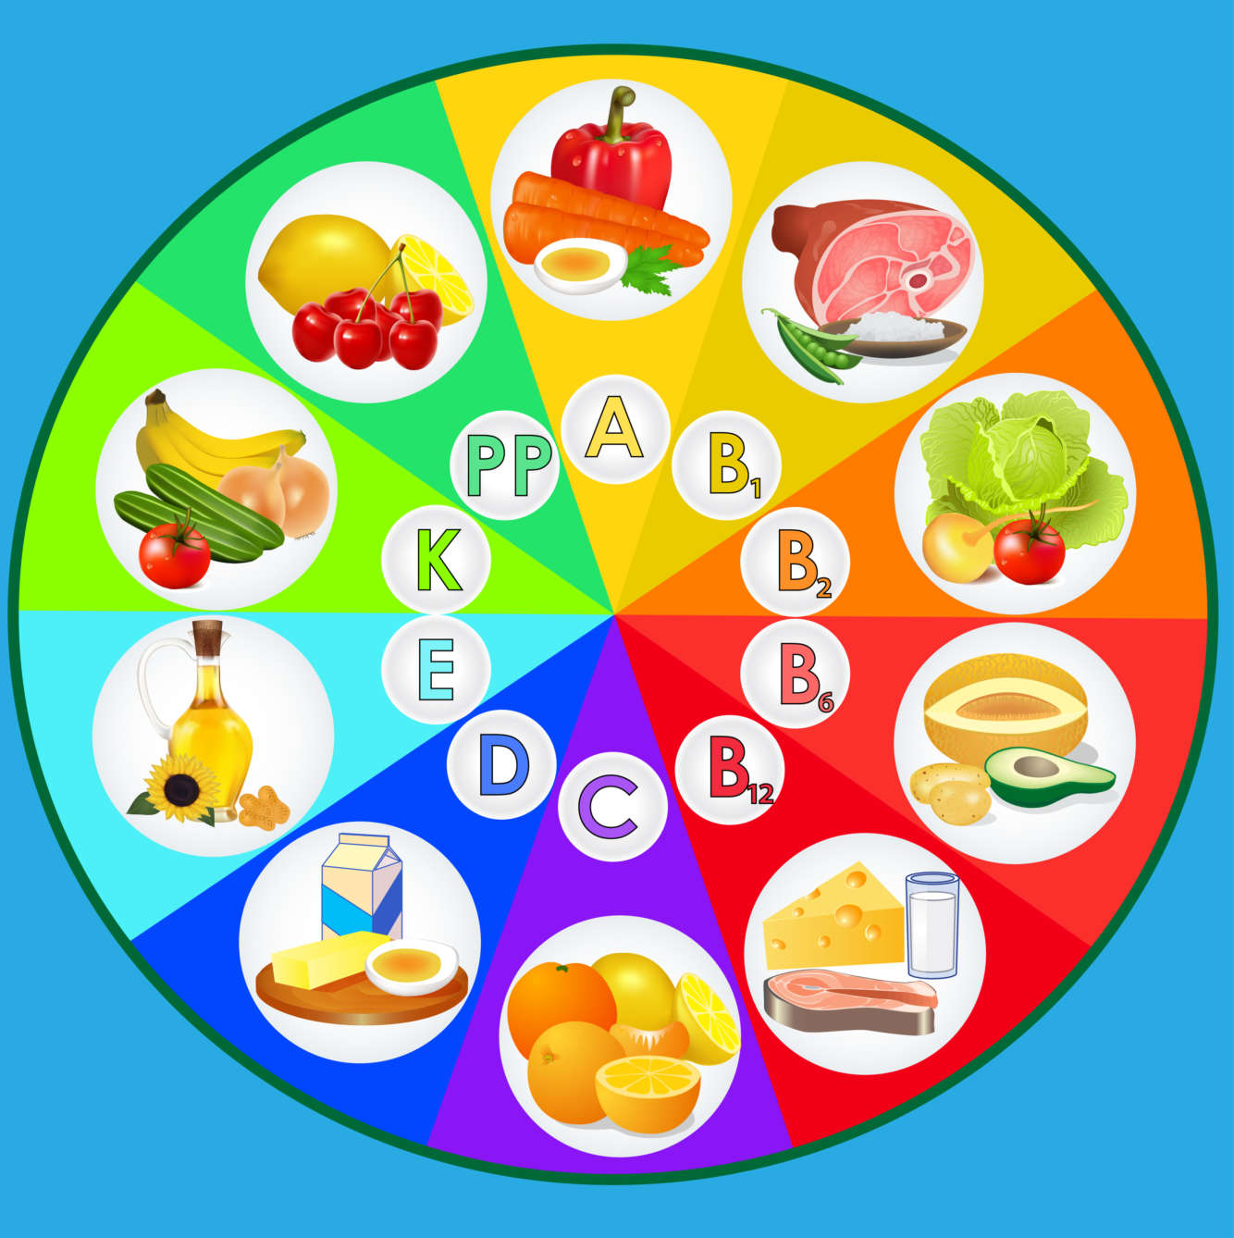
Занятие № 5.
«Будешь правильно питаться,
будешь ты здоровым!»

Цель: способствовать формированию у детей основ культуры питания как составляющей здорового образа жизни.
Задачи:
Образовательные: рассказать детям о продуктах питания, их значении для человека; познакомить с понятиями «питательные вещества», «правильное», или «здоровое питание», «разнообразная пища».
Развивающие: развивать любознательность, умение выделять правила здорового питания, умение выделять полезные и вредные продукты.
Воспитательные: воспитывать у детей отношение к своему здоровью и здоровью окружающих; воспитывать желание вести здоровый образ жизни, правильно питаться.
Оборудование: кукла Хрюша, корзинка с конфетами, искусственный цветок, зеленые и красные сигнальные карточки на каждого ребенка, зеленый и красный поднос, карточки с изображением продуктов, фрукты для угощения.
Активизация словаря: «питательные вещества», «правильное» или «здоровое питание», «разнообразная пища», вредные и полезные продукты, витамины.
Предварительная работа:
Чтение «Сказки о здоровом питании» (автор Марина Соболева)

Ход занятия:
Воспитатель:
- Ребята, когда я к вам шла, я встретила Хрюшу, который шел к нам в гости. Давайте с ними поздороваемся.
Дети:
- Здравствуй, Хрюша!
Хрюша:
- Я пришёл к вам в гости, чтобы угостить вас моими любимыми конфетками. Они у меня в корзинке, посмотрите.
Воспитатель:
- Ребята, у каждого человека есть своя любимая еда. Хотите сыграть в игру «Волшебный цветок»?
Проводится игра «Волшебный цветок», где дети поочерёдно передавая цветок, называют свой любимый продукт.
Воспитатель:
- Да, Хрюша, оказывается большинство наших детей, как и ты сладкоежки. Ребята, как вы думаете, это полезные продукты?
(Ответы детей)
Воспитатель:
- Хрюша, разве ты не знал, что всё, что ты принёс не полезные, а очень вредные продукты? Ребята, запомните! Эти продукты можно кушать совсем чуть-чуть, а лучше вообще отказаться от их употребления. Ребята, как вы думаете, что будет, если мы будем есть одни сладости: торты, пирожное, мороженое?
Дети:
- Заболят зубы, животы, и т.д.
Воспитатель:
- Конфеты и пирожные очень сладкие, они разрушают зубы, поэтому считаются вредными продуктами. Ребята, для того чтобы вы росли крепкими и здоровыми, необходимо употреблять разнообразную пищу, а не только сладкое и вкусненькое. Это называется «правильным», или «здоровым питанием». Ребята, а как вы думаете, какие продукты полезные, а какие — вредные?
(Ответы детей)
Воспитатель:
- Полезные - содержат в себе полезные вещества: витамины, белки, углеводы и т.д. Вредные - жирные и сладкие, если их есть часто, они принесут вред для организма. Чтобы быть здоровым, нужно есть полезные продукты чаще, а сладкие и жирные — реже.-
Ребята, как вы понимаете «разнообразная пища»?
(Ответы детей)
Воспитатель:
- Ни один продукт не дает всех питательных веществ, которые необходимы для поддержания хорошего здоровья. Одни продукты дают организму энергию, чтобы двигаться, хорошо думать, не уставать (мед, гречка, геркулес, изюм, масло). Другие помогают строить организм и сделать его более сильным (творог, рыба, мясо, яйца, орехи). А третьи - фрукты и овощи - содержат много витаминов и минеральных веществ, которые и помогают организму расти и развиваться (ягоды, зелень, капуста, морковь, бананы).
- А вы знаете, что во всех продуктах питания есть очень важные для здоровья человека вещества, которые называются витаминами? Они очень маленькие, даже под микроскопом их невозможно увидеть. Витамины - важнейшие компоненты, которые не образуются в организме, а поступают только с пищей. Витаминов много - но самые главные для нашего организма — это А, В, С.
- Теперь ребята мы знаем, что нужно обязательно есть овощи и фрукты, они помогают нам с вами сохранять наше здоровье и не болеть, потому что в них очень много витаминов. Они помогают вам расти здоровыми, сильными и крепкими. Это называется «правильным» или «здоровым питанием». Но здоровье еще зависит и от того как много двигается человек. Давайте и мы с вами подвигаемся.
Оздоровительная минутка «Витамины - наши друзья»
Пейте все томатный сок, (Ходьба на месте)
Кушайте морковку! (Руки к плечам, руки вверх)
Все, ребята, будете (Руки на пояс, наклоны в стороны)
сильными и ловкими.
Грипп, ангину, скарлатину (Руки на пояс, прыжки)
Всё прогонят витамины! (Ходьба на месте)
Воспитатель:
- Так какими же продуктами питался Хрюша?
Дети:
- Вредными.
Хрюша:
- Не буду я больше много есть конфет.
Воспитатель:
- Теперь давайте закрепим ваши знания.
Игра «Светофорик»
Воспитатель:
- Приглашаю сесть за столы. У вас на столах сигнальные карточки: зеленые и красные. Я показываю продукт, а вы определяете какой он. Если полезный - поднимаете зеленую карточку, если вредный — то красную. Полезные продукты я буду складывать на зеленый поднос, вредные – на красный. И мы посмотрим, каких продуктов больше.
Воспитатель:
- Ну, теперь, Хрюша, запомнил какие продукты полезные?
Хрюша:
- Да.
Воспитатель:
- Ребята, давайте угостим Хрюшу фруктами.
Хрюша:
- Ну что же, друзья, спасибо за угощение и науку, а мне пора домой.
(Дети прощаются с Хрюшей)

Воспитатель:
Ребята, чтобы расти здоровыми, сильными и крепкими,
Вам совет даю один, чтобы скушать витамин
Ешьте овощи и фрукты.
Уважайте все продукты!
Итог занятия.
Воспитатель:
- Ребята, вам понравилось наше занятие?
- Что вы узнали нового?
- Чему научились?
- Какие бывают продукты?
- Как нужно правильно питаться, чтобы быть здоровыми?
- Что нового вы узнали о витаминах?
- Какие витамины вы сегодня узнали?
Воспитатель:
- Молодцы! Чтобы вам вырасти здоровыми, крепкими и ловкими нужно правильно питаться, заниматься физкультурой, спортом, соблюдать режим дня и гигиену.
В конце занятия угостить детей любыми фруктами.

Приложение №2.
Дыхательная гимнастика (со старшими дошкольниками):
- «Качалка». Дети, сидя на стуле (руки на коленках), раскачиваются из стороны в сторону, на выдохе произносят «о-о-ох».
- «Достань до пола». Из положения (руки вытянуты вперёд) стоя дети наклоняются. Следует сделать медленный вдох и прикоснуться руками к полу. При этом на выдохе произносится «ха-а-а».
- Прыжки. Дети подпрыгивают на двух ногах, сопровождая каждый прыжок выкриком «ха» на выдохе. Дыхание при этом должно быть ровным. Несколько прыжков чередуются с ходьбой на месте.
- «Задуй свечу». И. п. — сидя. Педагог просит дошкольников представить перед собой одну большую горящую свечу и погасить её коротким резким выдохом. Затем нужно вообразить 3 небольших свечи и задуть их тремя короткими выдохами.
- «Роза и одуванчик». И. п. — стоя. Воспитатель просит ребят представить, что они вдыхают аромат розы — они должны сделать глубокий вдох носом. Потом дети воображают, что они дуют на одуванчик — делается мощный выдох ртом.
- «Хомячок». Дошкольники изображают хомячков — надувают щёчки и ходят по комнате примерно 10 секунд. Затем следует хлопнуть себя по щекам — выпустить воздух, расслабиться. После этого быстро подышать носом, словно вынюхивая запах еды.
- «Комарики». Ребята резко ударяют себя по спине, обхватывая руками тело (словно образуя петлю), при этом выполняется резкий выдох ртом.
- «Лесная азбука». В группу приходит старичок-лесовичок (игрушка) и предлагает освоить «лесную азбуку». Нужно топать ногами и на выдохе говорить «у-у-у» (это по лесу идёт недобрый человек), хлопать себя руками по бёдрам и говорить «а-у-у-у» (путник заблудился, кругом трещат сучья), хлопать в ладоши и произносить «ы-ы-ы» (это значит, нужно всем собраться на поляне).
Приложение №3.
Дидактические пособия на развитие дыхания
Данные дидактические пособия на развитие дыхания, родители могут сделать самостоятельно для игры со своим ребенком.

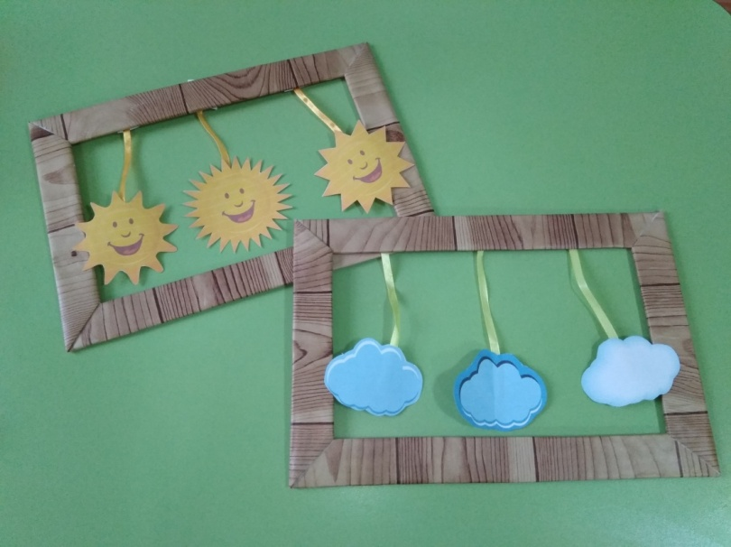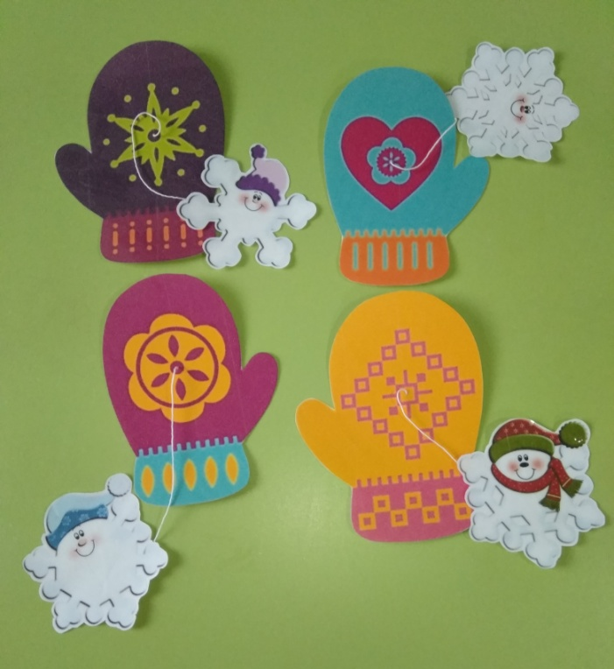

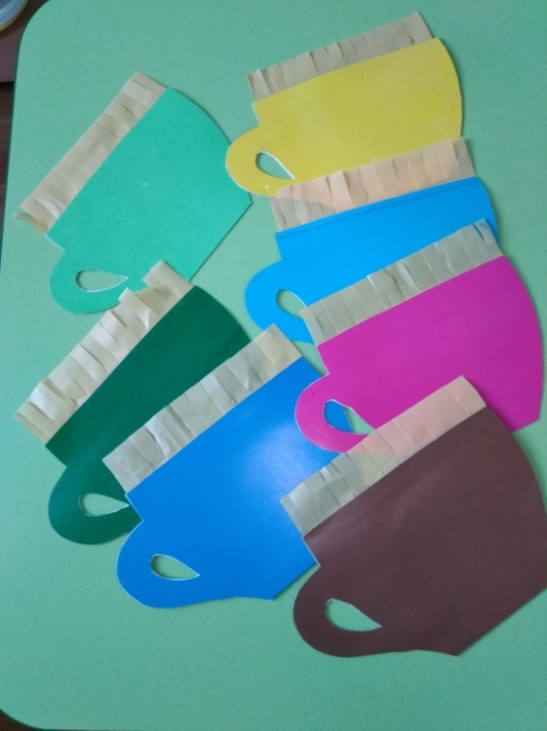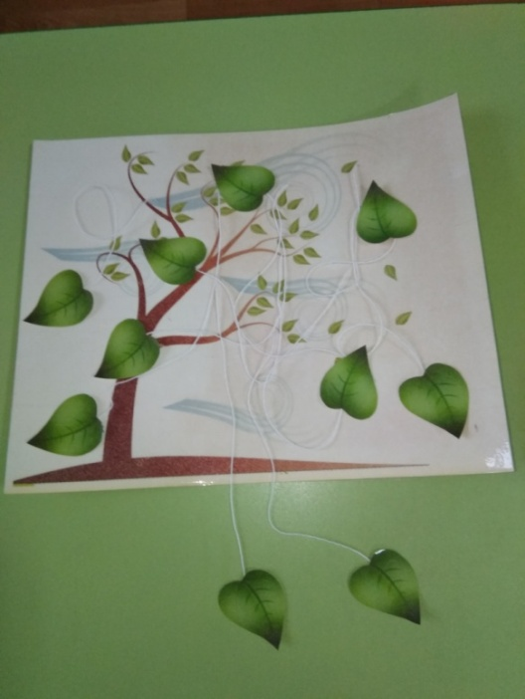
Приложение № 4.
Пальчиковая гимнастика для детей 5-7 лет
«Замок»
На двери висит замок —
Кто его открыть бы смог? (Быстрое соединение пальцев в замок)
Потянули… (Тянем кисти в стороны)
Покрутили… (Волнообразные движения)
Постучали… (Пальцы сцеплены в замок, дети стучат ладонями)
И открыли! (Пальцы расцепились)

«Две подружки»
На лужайке две подружки (Похлопать по коленям в ритм текста)
Ква-ква-ква, ква-ква-ква. (Похлопать в ладоши в ритм текста)
Две зеленые лягушки: (Хлопки по коленям)
Ква-ква-ква, ква-ква-ква. (Хлопки в ладоши)
Ква! (Притопнуть одной ногой)
Хором песни распевают: (Сложить ладони и чуть – чуть приоткрыть лягушкам ротик)
Ква-ква-ква, (Хлопки в ладоши)
Ква-ква-ква. (Притопы ногой в ритм текста)
И спокойно спать мешают (Погрозить пальцем)
Ква-ква-ква, ква-ква-ква! (Похлопать в ладоши)
Ква!

«Дом»
На опушке дом стоит. (Сложить ладони домиком над головой)
На дверях замок висит. (Сомкнуть ладони в «замок»)
За дверями стоит стол, (Накрыть ладонью правой руки кулачок левой)
Вокруг дома частокол. (Руки перед собой, пальцы растопырены)
Тук – тук – тук! Дверь открой! (Постучать кулачком одной ладони о другую)
Заходите, я не злой! (Руки в стороны, ладони вверх тыльной стороной)

«Семья могучая»
В одном лесу дремучем (Покачать руками над головой, как деревья)
Жила семья могучая. (Сложить руки в замок)
У них был дом огромный (Сложить ладони над головой в виде крыши)
И крыша с трубой темной. (Поднять средние пальцы – труба)
Из трубы в колечки дым. («Колечки» из всех пальцев поочередно)
Плим, плим, плим! (Пощелкать пальцами)

«Посуда»
Посуду моет наш Антошка. (Потирают ладошки друг о друга)
Моет вилку, чашку, ложку. (Разгибают пальцы из кулачка, начиная с мизинца)
Вымыл блюдце и стакан,
И закрыл покрепче кран. (Выполняют имитирующее движение)

Приложение № 5.
Анкета для родителей «Здоровый образ жизни в семье»
1. Читаете ли Вы литературу о здоровом образе жизни?
А) да; Б) нет; В) иногда.
2. Используете ли Вы полученные знания в воспитании ребёнка?
А) да; Б) нет; В) иногда.
3. Можно ли назвать образ жизни в Вашей семье здоровым?
А) да; Б) нет; В) иногда.
4. Делаете ли Вы утреннюю зарядку?
А) да; Б) нет; В) иногда.
5. Есть ли у Вас или у других членов семьи вредные привычки?
А) да; Б) нет; В) иногда.
6. Как Вы организуете питание в вашей семье?
А) полноценное питание;
Б) предпочтение отдаёте каким – то одним видам продуктов;
В) питаетесь регулярно;
Г) нерегулярно.
7. Как воздействует на Вашего ребёнка климат в семье?
А) положительно;
Б) отрицательно;
В) не воздействует.
8. Воздействуете ли Вы на своих детей с целью формирования у них привычки к здоровому образу жизни?
А) да; Б) нет; В) иногда.
9. Занимаетесь ли Вы физической культурой и играми вместе с детьми?
А) да; Б) нет; В) иногда.
10. Занимаетесь ли Вы закаливанием детей?
А) да; Б) нет; В) иногда.
11. Вы сами здоровы?
А) да; Б) нет; В) иногда.
12. Часто ли болеет Ваш ребёнок?
А) да; Б) Нет.
13. Каковы причины болезни Вашего ребёнка;
А) недостаточное физическое воспитание в детском саду;
Б) недостаточное физическое воспитание в семье;
В) наследственность;
Г) предрасположенность к болезням.
14. Что, по Вашему мнению, будет способствовать укреплению его здоровья?
а) физкультурные занятия в детском саду;
б) закаливание;
в) прогулки на свежем воздухе в любую погоду;
г) совместные физкультурные занятия детей и взрослых в детском саду и дома;
д) утренняя гимнастика;
е) соблюдение режима дня;
ж) другие варианты. ___
15. Считаете ли Вы, что Ваша семья ведёт здоровый образ жизни? (да, нет - обоснуйте)
Дата………………………. Спасибо!

Приложение № 6.
Беседа «Значение режима дня в жизни дошкольника»
Большое значение для здоровья и физического развития детей имеет режим дня. Постоянное время для еды, сна, прогулок, игр и занятий - то, что И.П. Павлов называл внешним стереотипом,- обязательное условие правильного воспитания ребенка.
Режим дня - это система распределения периодов сна и бодрствования, приемов пищи, гигиенических и оздоровительных процедур, занятий и самостоятельной деятельности детей. Бодрое, жизнерадостное и в то же время уравновешенное настроение детей в большой мере зависит от строгого выполнения режима. Запаздывание еды, сна, прогулок отрицательно сказывается на нервной системе детей: они становятся вялыми или, наоборот, возбужденными, начинают капризничать, теряют аппетит, плохо засыпают и спят беспокойно.
Один из немаловажных отличительных признаков воспитания в детском саду от домашнего - это режим в детском саду. В детском саду все подчинено заранее установленному распорядку. И это несомненный плюс. Ведь такая системность приучает даже самого взбалмошного карапуза к аккуратности, точности, порядку. Что уж говорить о питании. Любой диетолог подтвердит, что правильный прием пищи в одно и то же время способствует росту здорового организма.
Режим дня - это четкий распорядок жизни в течение суток, предусматривающий чередование бодрствования и сна, а также рациональную организацию различных видов деятельности. Правильный, соответствующий возрастным возможностям ребенка режим укрепляет здоровье, обеспечивает работоспособность, успешное осуществление разнообразной деятельности, предохраняет от переутомления.
Любая деятельность - это ответная реакция на внешний раздражитель, осуществляемая рефлектор но. Она является результатом сложных процессов в коре головного мозга, сопровождается огромной тратой нервной энергии и приводит к утомлению.
У ребенка, приученного к строгому распорядку, потребность в еде, сне, отдыхе наступает через определенные промежутки времени и сопровождается ритмическими изменениями в деятельности всех внутренних органов. Организм как бы заблаговременно настраивается на предстоящую деятельность, поэтому она осуществляется достаточно эффективно, без лишней траты нервной энергии и не вызывает выраженного утомления.
В первые три года жизни режим дня меняется несколько раз. Он должен быть подчинен основным задачам воспитания детей преддошкольного возраста: способствовать правильному росту и развитию, укреплению здоровья, развитию основных движений, становлению речевой функции.
Режим дня детей дошкольного возраста должен строиться также с учетом особенностей их высшей нервной деятельности, которая характеризуется все еще легкой истощаемостью клеток коры головного мозга, определенной неустойчивостью нервных процессов.
Хорошая работоспособность в течение дня обеспечивается разнообразием видов деятельности и их чередованием. С физиологических позиций это объясняется способностью коры головного мозга одновременно работать и отдыхать. В каждый отдельный момент работает не вся ее поверхность, а отдельные участки, именно те, которые ведают данной деятельностью (поле оптимальной возбудимости). Остальные области коры в это время находятся в состоянии покоя. При изменении характера занятий поле оптимальной возбудимости перемещается, и создаются условия для отдыха ранее функционировавших участков коры головного мозга.
Все физиологические процессы в организме, имея свой биологический ритм, подчиняются единому суточному ритму - смене дня и ночи. В течение суток активность и работоспособность ребенка не одинаковы. Их подъем отмечается от 8 до 12 ч и от 16 до 18 ч, а период минимальной работоспособности приходится на 14-16 ч. Не случайно, занятия, вызывающие выраженное утомление детей, планируются в первую половину дня, в часы оптимальной работоспособности.
Работоспособность неоднозначна и на протяжении недели. В понедельник она невысока. Это можно объяснить адаптацией ребенка к режиму детского сада после двухдневного пребывания в домашних условиях, когда в большинстве случаев привычный режим существенно нарушается. Наилучшие показатели работоспособности отмечаются во вторник и среду, а начиная с четверга, она вновь ухудшается, достигая самых низких характеристик в пятницу и субботу. Следовательно, к концу недели происходит постепенное и неуклонное нарастание утомления. В известной мере это обусловлено большой продолжительностью малоподвижного состояния детей, занятых спокойными играми, хозяйственно - бытовым трудом, учебной работой. В общей сложности 75-80% времени пребывания в детском саду приходится на малоподвижную деятельность, между тем как ребенку присуща потребность в активных движениях. Увеличение двигательного компонента и рациональное (с учетом динамики работоспособности) распределение в течение недели занятий, особенно утомительных для детей, можно отнести к числу мер по предупреждению утомления.
Продолжительность отрезков бодрствования у дошкольников ограничивается 5-6 ч. Отсюда вытекает необходимость чередования бодрствования и сна.
Ребенок, с раннего детства привыкший жить по режиму, охотно его выполняет. Ему не приходит в голову, что можно отказываться идти спать, когда наступило время. Если он в 9 часов вечера лег и не позднее чем через полчаса крепко уснул, то утром его не приходится будить - он сам просыпается бодрым, веселым. У ребенка имеется достаточно времени, чтобы спокойно одеться, и родителям не приходится поторапливать его и высказывать недовольство по поводу его медлительности. Днем они не тратят время на многократные приглашения, уговоры сесть за стол или пойти погулять. День в семье начинается и кончается спокойно, все конфликтные ситуации, связанные с соблюдением режима, исключены. Вечерние часы родители полностью используют для своих дел.
Если изо дня в день повторяется ритм в часах приема пищи, сна, прогулок, разных видов деятельности, то это благоприятно влияет на состояние нервной системы и на то, как протекают все физиологические процессы в организме. В детских дошкольных учреждениях режим осуществляется полностью. Но дома (у детей как не посещающих, так и посещающих детские сады) он далеко не всегда соблюдается. Замечено, что отсутствие правильного режима дня в выходные дни отражается на состоянии ребенка в детском саду в понедельник: чувствуется некоторая утомленность, вялость (или, напротив, повышенная возбудимость), малыш склонен значительно больше поспать днем, чем в остальные дни.
На протяжении 5-6 дошкольных лет режим меняется незначительно. Несколько уменьшается суточное количество сна, преимущественно за счет дневного. Но нельзя забывать, что ребенок все еще нуждается в более продолжительном сне, чем взрослый человек.
Ребенку до 5 лет положено спать в сутки 12,5--12 часов, в 5-6 лет - 11,5-12 часов (из них примерно 10-11 часов ночью и 1,5-2,5 часа днем).
Для ночного сна отводится время с 9-9 часов 30 минут вечера до 7-7 часов 30 минут утра. Дети-дошкольники спят днем один раз. Укладывают их так, чтобы они просыпались в 15-15 часов 30 минут. Организовывать дневной сон позже нецелесообразно - это неизбежно вызывало бы более позднее укладывание на ночной сон. Шестичасовое бодрствование во второй половине дня - это как раз тот промежуток времени, в течение которого ребенок достаточно наиграется, чтобы почувствовать потребность в отдыхе.
Особенности сна ребенка в большой мере определяются условиями воспитания. Необходимость идти спать порою воспринимается как неприятность, ребенок просит разрешения еще поиграть, посмотреть телевизор. Получив отказ, он в плохом настроении идет умываться, раздеваться, долго возится, не засыпает, а утром его приходится будить, лишая части необходимого отдыха. Систематическое недосыпание отрицательно сказывается на настроении ребенка, приводит к возникновению у него капризов, вредно отражается на состоянии центральной нервной системы. Поэтому столь важно, используя соответствующие педагогические и гигиенические средства, укреплять потребность ребенка в сне, вызывать чувство удовольствия при укладывании, приучать быстро засыпать без всяких дополнительных воздействий.
Какие же средства способствуют решению этих задач? Прежде всего, воспитанная еще в раннем детстве привычка выполнять режим. Обычно ребенку хочется как-то завершить то, что он делает (и это можно только приветствовать). Поэтому следует заранее, минут за 10-15, предупредить малыша о том, что скоро нужно ложиться спасть. А когда это время наступит, настаивайте, чтобы ребенок не задерживался. Постепенному переключению от игры ко сну способствует привычка ребенка раздеваться самостоятельно. Уже к трем годам малыш может почти самостоятельно раздеться и аккуратно сложить одежду. На протяжении последующих лет эти навыки совершенствуются.
Режим дня в семье. Поведение ребенка в детском саду, его настроение, работоспособность находятся в прямой зависимости от того, как организованы его деятельность и сон в семье в обычные, а также в выходные дни.
Выходные дни дети проводят дома, как правило, с существенными отклонениями и даже нарушениями привычного режима. Не случайно функциональный уровень дошкольников в понедельник бывает хуже, чем во второй третий день недели. Необходима серьезная организационная и воспитательная работа среди родителей по упорядочению домашнего режима и приведению его в соответствие с установленным в детском саду.

Приложение № 7.
Рекомендации родителям
по формированию здорового образа жизни у детей

Здоровье Вашего ребенка является важнейшей ценностью и наша общая задача – сохранить и укрепить его.
ПОМНИТЕ: пример родителей является определяющим при формировании привычек и образа жизни ребенка.
Растущий организм ребенка нуждается в особой заботе, поэтому детям необходимо соблюдать режим труда и отдыха.
Приучите Вашего ребенка самого заботиться о своем здоровье: выполнять гигиенические процедуры, проветривать помещение и т.д.
Контролируйте досуг Вашего ребенка: просмотр телепередач, встречи с друзьями, прогулки на свежем воздухе.
Традиции здорового питания в семье – залог сохранения здоровья ребенка.
В формировании ответственного отношения ребенка к своему здоровью используйте пример авторитетных для него людей: известных актеров, музыкантов, спортсменов.
Уважаемые папы и мамы! Если Ваши дети Вам дороги, если Вы хотите видеть их счастливыми, помогите им сохранить свое здоровье. Постарайтесь сделать так, чтобы в Вашей семье занятия физкультурой и спортом и стали неотъемлемой частью совместного досуга.

